МБОУ

«Средняя общеобразовательная школа № 1 р.п.Базарный Карабулак Саратовской области»

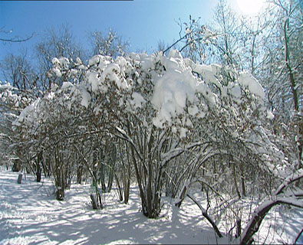

Методическая разработка урока

Предмет: литературное чтение Класс: 2
Тема: И.Соколов-Микитов «Зима в лесу»
Тип урока: обучающее чтение
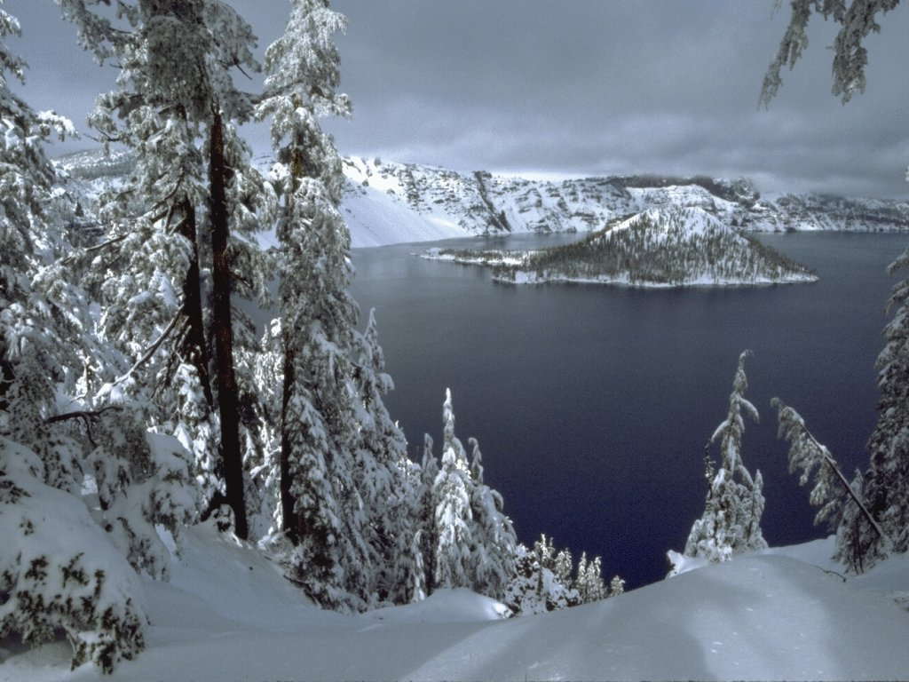
Ц е л и: создать условия для | Образовательные: | Усвоения предметных знаний | - Знакомства детей с произведением  И.Соколова-Микитова «Зима в лесу»  - Развития навыков выразительного чтения  - Формирования читательских умений
Ц е л и: создать условия для | Образовательные: | Формирования предметных умений | Формирования умений  - выборочного чтения  - составления плана рассказа  - моделирования обложки произведения
Ц е л и: создать условия для | Образовательные: | Формирования межпредметных умений (ОУУН) | Развития умений  - выделять общие признаки  - проводить обобщение.  - делать умозаключения.  - самоконтроля и взаимоконтроля.
Ц е л и: создать условия для | Развивающие: | Развития речи | Развития умений  - грамотно формулировать мысль  - выражать мысли правильно построенными предложениями  - обогащать словарный запас новыми терминами
Ц е л и: создать условия для | Развивающие: | Развития внимания | - Через концентрацию.  - Через переключаемость.  - Через мобильность.
Ц е л и: создать условия для | Развивающие: | Развития познавательного интереса | Развитие интереса к чтению через беседу о красоте родной природы и подачу информации красочно и наглядно
Ц е л и: создать условия для | Воспитательные: | Развития личностных качеств | - Целеустремлённости - через выработку потребности ставить перед собой цели и достигать их.  - Чувства собственного достоинства через формирование адекватной самооценки у учащихся.  - Через формирование бережного отношения к природе
Ц е л и: создать условия для | Воспитательные: | Формирования активной жизненной позиции | - Формирование собственной точки зрения и умения её обосновывать.  - Формирование собственных способов учебной деятельности .  - Формирование чувства сопричастности к сохранению Земли – нашему дому.
Структура целей урока:
Педагогический и методический сценарий урока.

Этап урока | Дидактическая задача | Деятельность учителя | Деятельность учеников | Показатели  выполнения  задачи | Приложения
- Организация начала урока  3 мин | Создание рабочей атмосферы, эмоционального настроя. | Психологическая подготовка учащихся к активной работе на уроке. | Выполнение психологического упражнения. Речевая разминка. | Кратковременность, быстрота включения учащихся в деловой ритм, готовность класса и оборудования. | Рисунки и модели снежинок
- Проверка домашнего задания  7 мин | Проверить правильность, полноту и сознательность выполнения домашнего задания. | Мотивировать и мобилизовать знания учащихся, стимулировать их к успеху. | Выразительное чтение рассказа  М. Пришвина «Деревья в лесу» наизусть.  Вопросы на понимание.  Выделение общих признаков этого рассказа и картины «Зима в лесу». | Выразительность и безошибочность чтения наизусть.  Правильность ответов на вопросы. | Компьютерный слайд  1
- Активизация УПД.  5 мин | Активизация и актуализация опорных знаний и умений. | Сообщение темы урока, целей, предполагаемых видов деятельности. | Формирование дидактической цели; формирование потребности в усвоении знаний. | Принятие цели учащимися. | Компьютерные слайды  2 - 4
- Изучение нового материала.  Физкультминутка.  10 мин | Знакомство и работа над рассказом И.Соколова-Микитова «Зима в лесу».  Формирование навыков выразительного, правильного, осознанного чтения.  Развитие интереса к чтению. | Организация деятельности учащихся по работе с текстом Организация практической работы в парах. | Знакомство с текстом.  Выделение структурных частей.  Упражнения по выработке осознанного чтения  (по цепочке, в парах, про себя, выборочное чтение) | Включение учащихся в активную УПД.  Обеспечить правильную организацию восприятия и понимания текста. | Портрет писателя  И.Соколова - Микитова
5. Закрепление знаний и их обобщение в ходе групповой работы и фронтальной устной работы.  10 мин | Систематизация знаний. | Организация дифференцированной, групповой и индивидуальной работы. Организация устной работы (ответы на вопросы) | Моделирование обложки произведения. Выполнение заданий к тексту по учебнику и в рабочей тетради.  Выполнение упражнений на гибкость, правильность чтения.  Составление плана рассказа. | Правильность и быстрота выполнения задания, активность участия в коллективной работе. | Компьютерные слайды  6 - 10
5. Информация о домашнем задании и инструктаж по его выполнению.  2 мин | На основе составленного плана подготовить подробный пересказ текста со своим продолжением. | Сообщить д/з, провести инструктаж по его выполнению. Задать обязательное и творческое д/з Проверить правильность понимания д/з и методики его выполнения. | Запись домашнего задания, постановка вопросов по содержанию и выполнению домашнего задания. | Понимание домашнего задания. Точность и корректность вопросов.
6. Подведение итогов урока.  3 мин. | Анализ успешности овладения ЗУН и способами деятельности. | Организация общения для самостоятельного подведения итогов. Рекомендации учащимся по ликвидации пробелов. Оценка активности учащихся. Оценка качества учебной деятельности учащихся отметками. | Составление «картины» деятельности на уроке: «Мы узнали…», «Мы учились…», «Мы смогли…», «У нас не получилось…», анализ успешности деятельности: « На уроке было легко…», «На уроке было трудно…», «На следующем уроке необходимо поработать над…». | Формулирование новых понятий, осознание необходимости знаний и умений и путей их формирования, выявление причин успеха и неуспеха собственной деятельности каждым учеником. | Компьютерные слайды  11

Приложения.
Приложение №1.

Информация для проведения беседы при работе с текстом

Зима действительно волшебница, она преображает мир, околдовывает его. Это единственное время года, обладающее способностью рисовать одной белой краской.
Но сколькими её оттенками!
Только очень любящий природу человек может увидеть всю её красоту.
Мне хочется дать совет тому, кто соскучился по этой красоте, кто жаждет пережить радость, восторг, изумление. Вставайте на лыжи и отправляйтесь в зимний лес.

Приложение №2.

Карточки для слабочитающих

Соединить стрелками слова в предложении

Вот пронеслась
к дереву
от к дереву
ночью

лёгкая дерева хорёк

вот проскакал

Приложение №3

1.Подобрать слово из текста, подходящее по смыслу
Еловых …
Запасливый …

2. Договорить слова
За… охот…
Бе… ме…

Приложение №4

Физкультминутка
Мы снежинки, мы пушинки,
Покружиться мы не прочь.
Мы снежинки – балеринки,
Мы танцуем день и ночь.
Встанем вместе все в кружок –
Получается снежок.
Мы деревья побелили,
Крыши пухом замели.
Землю бархатом укрыли
И от стужи сберегли

Приложение №4

На уроке применяются поделки (объёмные снежинки, изготовленные на уроках трудового обучения) и рисунки с изображением снежинок ( нарисованные на уроках ИЗО)

Приложение №5

Портрет писателя И. Соколова – Микитова

Приложение №5

Музыкальные фрагменты:
П.И.Чайковский «Декабрь. Святки»
П.И.Чайковский «Декабрь. У камелька»

